



Domain-Model

(v1.0)
Περιεχόμενα
Αλλαγές από έκδοση v0.2 2
Μέλη Ομάδας 3
Domain-Model Diagram 4
Domain-Model Description 5
Εργαλεία που χρησιμοποιήθηκαν 7

Αλλαγές από έκδοση v0.2
Δεν υπάρχουν αλλάγες από την έκδοση v0.2. Είναι η τελική έκδοση του Domain Model του BingSpice.

Μέλη Ομάδας

Η ομάδα αποτελέιται από τους εξής φοιτητές:
Απόστολος Ζεκυριάς
Σπυρίδων Μανταδάκης
Παναγιώτης Παπανικολάου
Αλέξανδρος Γεώργιος Χαλαμπάκης
Καραμαλίκης Ανδρέας
Αναλυτικότερες Πληροφορίες:
Παναγιώτης Παπανικολάου (1104804)
up1104804@ac.upatras.gr
Φοιτητής 3ου έτους
Contributor

Απόστολος Ζεκυριάς (1100554)
up1100554@ac.upatras.gr
Φοιτητής 3ου έτους
Editor
Σπυρίδων Μανταδάκης (1100613)
up1100613@ac.upatras.gr
Φοιτητής 3ου έτους
Designer

Ανδρέας Καραμαλίκης 1100562
up1100562@ac.upatras.gr
Φοιτητής 3ου έτους
Designer
Αλέξανδρος Γεώργιος Χαλαμπάκης (1100754)
up1100754@ac.upatras.gr
Φοιτητής 3ου έτους Contributor

Domain-Model Diagram
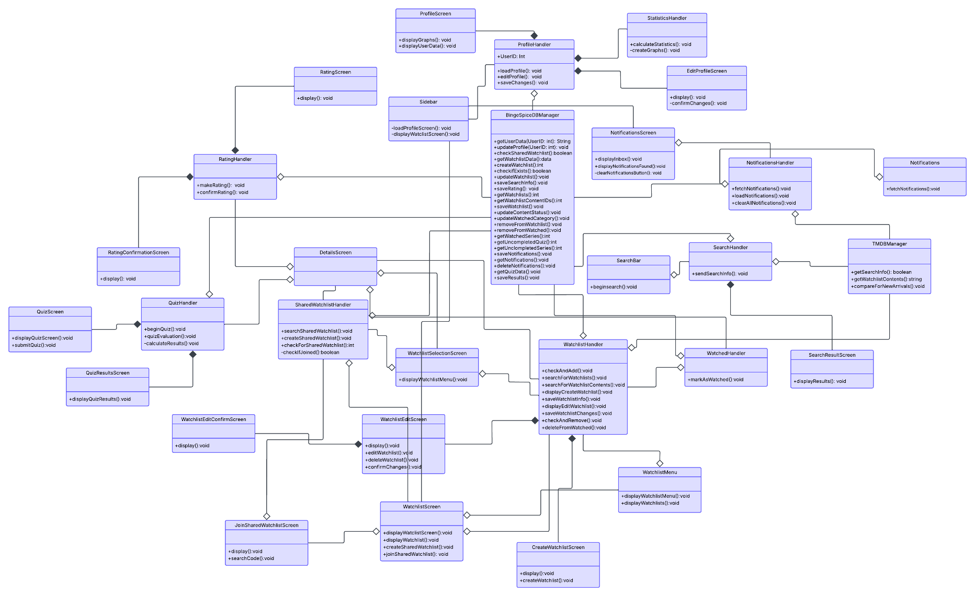

Domain-Model Description
Κεντρική Διαχείριση Δεδομένων
Ο πυρήνας της λογικής βρίσκεται στην κλάση BingeSpiceDBManager, η οποία λειτουργεί ως το κεντρικό σύστημα διαχείρισης των watchlists, αξιολογήσεων, quiz, στατιστικών και ειδοποιήσεων. Περιλαμβάνει όλες τις κρίσιμες μεθόδους που υποστηρίζουν τις βασικές λειτουργίες της εφαρμογής, όπως δημιουργία/τροποποίηση watchlist και διαχείριση αποτελεσμάτων κουίζ.
Watchlists
Οι χρήστες μπορούν να δημιουργούν και να επεξεργάζονται λίστες, καθώς και να συμμετέχουν σε κοινές λίστες μέσω των WatchlistHandler και SharedWatchlistHandler, ενώ το WatchlistScreen, CreateWatchlistScreen και JoinSharedWatchlistScreen υποστηρίζουν την αντίστοιχη διεπαφή. Η οθόνη WatchlistSelectionScreen προσφέρει μενού πλοήγησης μεταξύ λιστών.
Αξιολογήσεις (Ratings)
Το σύστημα αξιολόγησης περιλαμβάνει τις κλάσεις RatingHandler, RatingScreen, και RatingConfirmationScreen, επιτρέποντας στον χρήστη να δώσει και να επιβεβαιώσει βαθμολογίες για το περιεχόμενο που έχει παρακολουθήσει.
Διαχείριση Quiz
Η λειτουργία Quiz ενσωματώνεται μέσω της QuizHandler, η οποία διαχειρίζεται την έναρξη, αξιολόγηση και παρουσίαση αποτελεσμάτων του quiz. Οι σχετικές οθόνες (QuizScreen, QuizResultsScreen) υποστηρίζουν την αλληλεπίδραση με τον χρήστη.
Ειδοποιήσεις
Η αποστολή και προβολή ειδοποιήσεων γίνεται μέσω των NotificationsHandler, NotificationsScreen και της οντότητας Notifications, η οποία αποθηκεύει τις σχετικές πληροφορίες.
Προφίλ και Στατιστικά
Το προφίλ χρήστη διαχειρίζεται η ProfileHandler, με υποστήριξη παρουσίασης (ProfileScreen) και επεξεργασίας (EditProfileScreen). Η StatisticsHandler παρέχει δυνατότητες υπολογισμού και απεικόνισης στατιστικών (π.χ. χρόνος παρακολούθησης, αγαπημένα είδη περιεχομένου).
Αναζήτηση Περιεχομένου
Η αναζήτηση πραγματοποιείται μέσω της SearchHandler, η οποία επικοινωνεί με τον TMDBManager για τη λήψη δεδομένων από εξωτερικές πηγές (The Movie Database). Η διεπαφή με τον χρήστη καλύπτεται από τις SearchBar και SearchResultScreen.

Εργαλεία που χρησιμοποιήθηκαν

Microsoft Word
Χρησιμοποιήθηκε για την σύνταξη των κειμένων.
Lucidchart
Το Domain-Model Diagram σχεδιάστηκε στο Lucidchart.

https://www.lucidchart.com
Οδηγός Μαθήματος και Εξαμηνιαίας Εργασίας
Το manual του μαθήματος χρησιμοποιήθηκε ως παράδειγμα για την γραφή του Domain-Model Description.
ChatGPT
Το λογότυπο του BingeSpice, στην παρούσα φάση, σχεδιάστηκε από το ChatGPT.

https://chatgpt.com

